ИНФОРМАЦИЯ О ПЕДАГОГАХ-ПСИХОЛОГАХ

МБОУ «Школа № 65»:

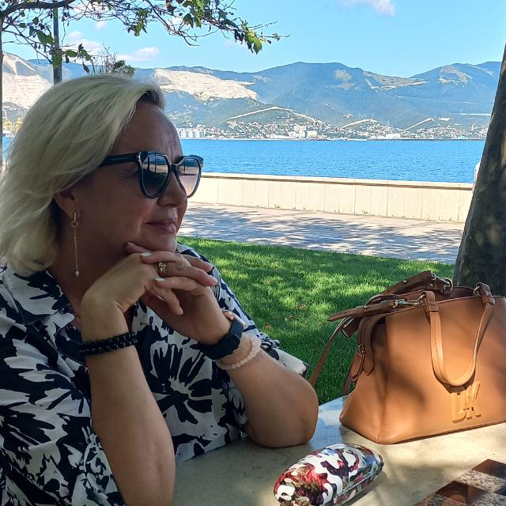Педагог-психолог

Ильина Оксана Вячеславовна,

образование – высшее,

проводит консультации учеников и родителей 1-4 классов

Педагог-психолог

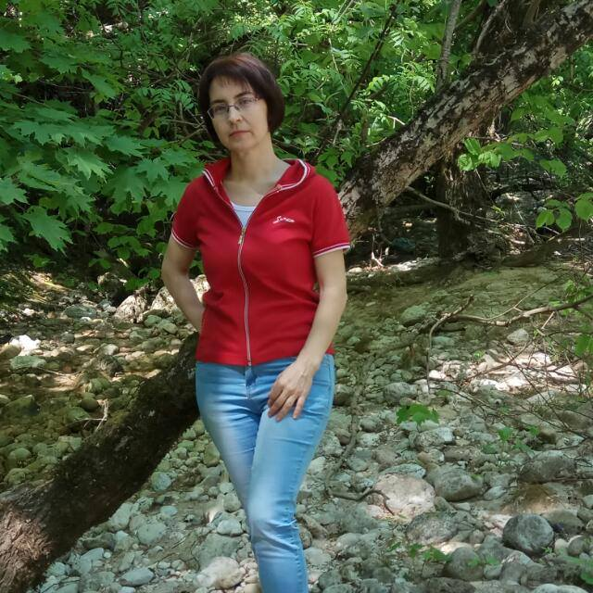

Ярченко Ирина Геннадьевна,

образование – высшее,

проводит консультации учеников и родителей 5-8 классов

Педагог-психолог

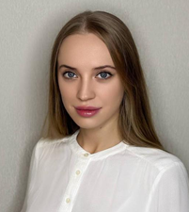

Филоненко Анна Андреевна,

образование – высшее,

проводит консультации учеников и родителей 9-11 классов

Обучающиеся и их родители могут по желанию обратиться к любому психологу школы по своему выбору, независимо от класса, в котором обучается ребенок.